Santa Pasqua 2018
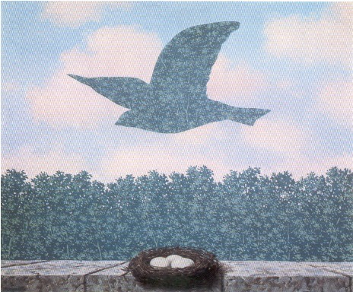
Sarà un volto chiaro.
S’apriranno le strade
sui colli di pini
e di pietra….
I fiori spruzzati
di colore alle fontane
occhieggeranno come
donne divertite: le scale
le terrazze le rondini
canteranno nel sole.
Cesare Pavese
A tutti i nostri Alunni
e alle loro Famiglie
il più sentito augurio
di una Pasqua serena!

La Dirigente e tutto il personale dell'ICS Barzanò

